**Теория: см. лекции 08-09.**

**6.0.** Получить граничные условия для векторов $\vec{B}$ и $\vec{H}$ на границе раздела двух магнетиков.

**Решение**.

1. Рассмотрим случай, когда на границе раздела нет постоянных токов. У вектора $\vec{B}$ нет источников, поэтому

$$div\vec{B}=0, rot \vec{H}=0$$

$$\oint_{S}^{ }{\vec{B}d\vec{S}}=0, \oint_{L}^{ }{\vec{H}d\vec{l}}=0$$

Из этих соотношений получается (как в электростатике – 3. 1.1)

$$\boxed{B_{1n}=B_{2n}, H_{2t}=H_{1t}}$$

Если $\vec{B}=μ\vec{H}$, то

$$\frac{B_{1t}}{μ_{1}}=\frac{B_{2t}}{μ_{2}}→\boxed{\frac{B_{1t}}{B_{2t}}=\frac{μ_{1}}{μ_{2}}}$$

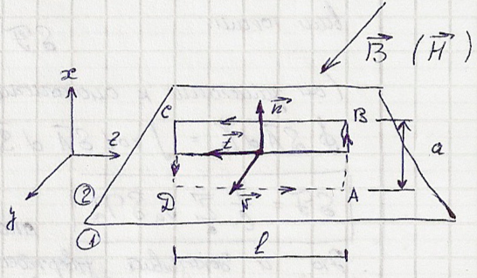Найдем граничное условие для тангенциальной компоненты вектора $\vec{B}$. Вихрями вектора $\vec{B}$ являются молекулярные токи $I_{m}$, поэтому можем записать

$$\oint_{L}^{ }{\vec{B}d\vec{l}}=\frac{4π}{c}I_{m}, rot \vec{B}=\frac{4π}{c}{\vec{j}}_{m}$$

Для решения задачи можно использовать как одно, так и другое уравнение. Для этого случая воспользуемся определением ротора.

Для удобства выберем контур интегрирования так, чтобы молекулярный ток протекал по нормали к нему (потом обобщим). Тогда в соответствии с выбранными осями

$$\frac{∂B_{x}}{∂z}-\frac{∂B_{z}}{∂x}=\frac{4π}{c}{\left(j_{m}\right)}_{y}=\frac{4π}{c}j_{m}$$

$$\oint_{L}^{ }{\left(\frac{∂B_{x}}{∂z}-\frac{∂B_{z}}{∂x}\right)dl}=\frac{4π}{c}\oint_{L}^{ }{j_{m}dl}$$

Нормальная компонента вектора $\vec{B}$ непрерывная, поэтому при $AB→0$ и $\frac{∂B_{x}}{∂z}→0$. Величина $\oint_{L}^{ }{j_{m}dl}$ есть молекулярный ток, протекающий через прямую $l$, т.е. это поверхностный молекулярный ток $i_{m}$. Итак,

$$-\oint_{L}^{ }{\frac{∂B_{z}}{∂x}dl}=-\left(\int_{BC}^{ }{\frac{dB_{z}}{dx}dx}+\int_{DA}^{ }{\frac{dB_{z}}{dx}dx}\right)=-\left({-B}_{2t}+B_{1t}\right)=\frac{4π}{c}i_{m}$$

$$B_{2t}-B_{1t}=\frac{4π}{c}i_{m}$$

Если контур имеет произвольное направление, то нужно просто рассматривать проекцию вектора $i_{m}$ на нормаль $\vec{N}$. Итак

$$\boxed{B_{2t}-B_{1t}=\frac{4π}{c}{\left({\vec{i}}_{m}\right)}_{N}}$$

Это соотношение можно переписать в векторном виде

$$B_{2t}-B_{1t}=\left({\vec{B}}_{2}-{\vec{B}}_{1}\right)\vec{t}=\left({\vec{B}}_{2}-{\vec{B}}_{1}\right)\left(\vec{N}×\vec{n}\right)=\left(\vec{n}×{\vec{B}}_{2}-\vec{n}×{\vec{B}}_{1}\right)\vec{N}, {\left(i_{m}\right)}_{N}={\vec{i}}_{m}∙\vec{N}$$

$$\boxed{\vec{n}×{\vec{B}}_{2}-\vec{n}×{\vec{B}}_{1}=\frac{4π}{c}{\vec{i}}_{m}}$$

$$\vec{H}=\vec{B}-4π\vec{I}, H_{2t}=H_{1t}→\boxed{\vec{n}×{\vec{I}}_{2}-\vec{n}×{\vec{I}}_{1}=\frac{1}{c}{\vec{i}}_{m}}$$

1. Пусть теперь на границе имеются постоянные токи.

$$\oint_{S}^{ }{\vec{B}d\vec{S}}=0→\boxed{B_{1n}=B_{2n}}$$

$$rot \vec{H}=\frac{4π}{c}\vec{j}$$

Результат можно получить как раньше, но мы поступим теперь иначе. Также считаем для начала, что поверхностный ток протекает по нормали к контуру.

$$\oint_{L}^{ }{\vec{H}d\vec{l}}=\frac{4π}{c}\oint_{L}^{ }{jdl}→\left(H_{2t}-H_{1t}\right)l=\frac{4π}{c}I→H_{2t}-H_{1t}=\frac{4π}{c}i→H_{2t}-H_{1t}=\frac{4π}{c}{\left(\vec{i}\right)}_{N}$$

$$\boxed{\vec{n}×{\vec{H}}_{2}-\vec{n}×{\vec{H}}_{1}=\frac{4π}{c}\vec{i}}$$

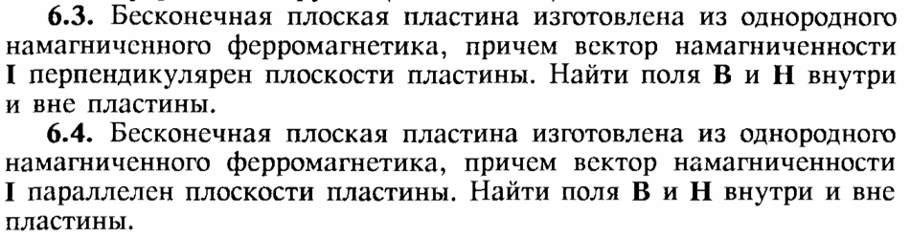

**Решение**.

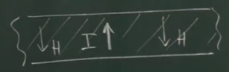 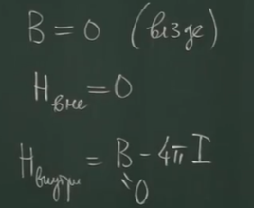

Во втором случае по поверхности текут молекулярные токи.

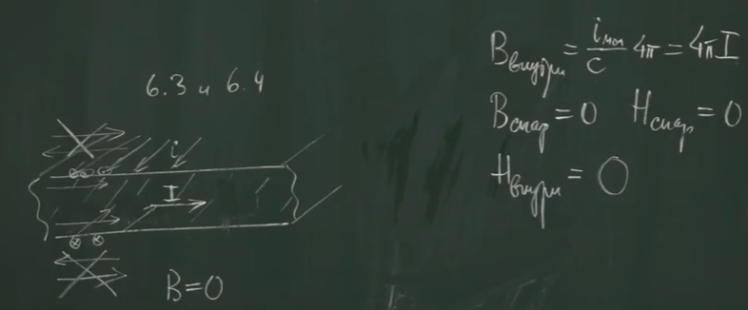

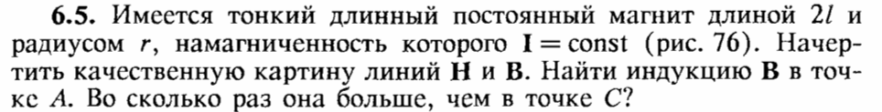 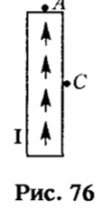

**Решение**.

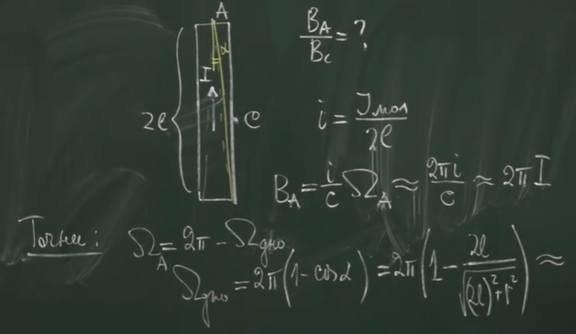

Поле внутри магнита считаем приблизительно однородным, поэтому для граничного условия вторую точку разместим в центре магнита.

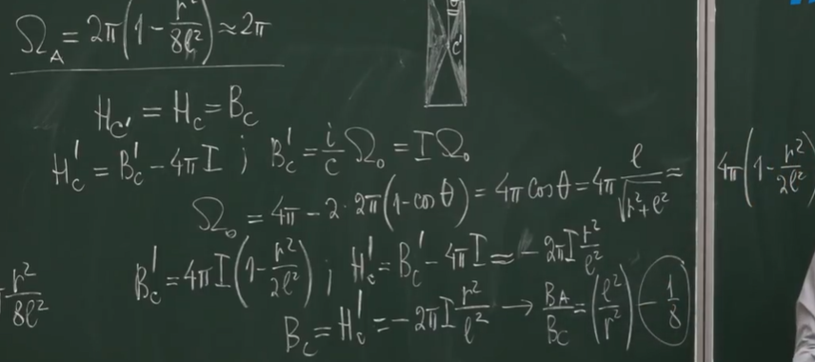 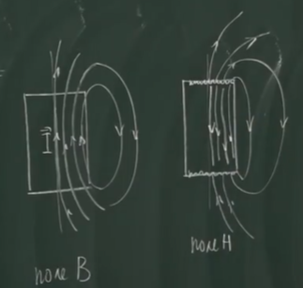

Вычитаемым $1/8$ можно пренебречь.

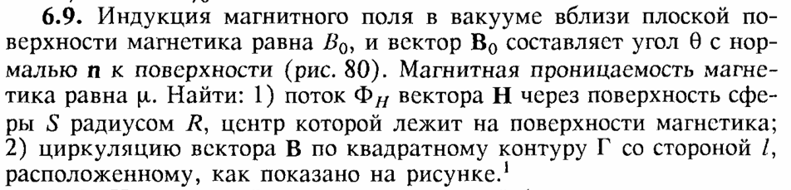 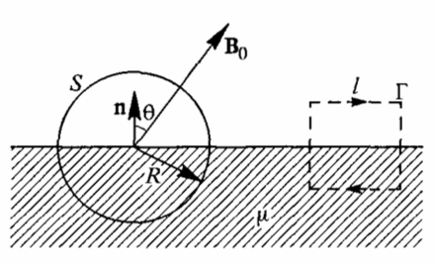

**Решение**.

